[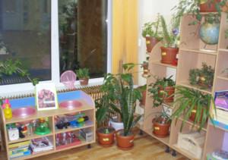](http://el-mikheeva.ru/wp-content/uploads/2013/08/predmetno-razvivayushhaya-sreda2.jpg)

**Предметно-развивающая среда старшей группы**.

Разработанная в группе предметно-развивающая среда обеспечивает высокое качество [дошкольного образования](http://el-mikheeva.ru/) через гарантированную охрану и укрепление физического и психического здоровья воспитанников, способствование высоконравственному развитию и воспитанию детей.

Как рекомендовано в ФГТ образовательная [работа с детьми](http://el-mikheeva.ru/napravl/fizo/profilaktika-upotrebleniya-psihoaktivnyih-veshhestv-v-detskom-sadu-rabota-s-detmi) осуществляется в процессе организации различных видов детской деятельности: игровой, коммуникативной, трудовой, познавательно-исследовательской, продуктивной, музыкально-художественной, позволяющей удовлетворить потребности воспитанников.

Предметно-развивающая среда старшей группы построена на следующих принципах:

1. Информативность, предусматривающая разнообразие тематики детской деятельности, а также используемых детьми материалов и оборудования в процессе деятельности.

2. Вариативность, определяющаяся содержанием регионального воспитания, национально-культурными и художественными традициями региона.

3. Полифункциональность, предусматривающая не только варианты разнообразного использования различных составляющих предметно-развивающей среды в зависимости от темы деятельности, но и преемственные линии между всеми составляющими образовательного процесса.

4. Целесообразность, обеспечивающая предметно-развивающую среду группы необходимым и достаточным наполнением, которое дает детям возможности для самовыражения, способствует индивидуальному комфорту и эмоциональному благополучию каждого ребенка.

5. Трансформируемость, предполагающая возможность изменения предметно-развивающей среды в зависимости от направлений деятельности и решаемых образовательных задач.

**Предметно-развивающая среда старшей группы** позволяет проводить образовательную работу с детьми в совместной деятельности взрослого и ребенка; закреплять полученные знания, умения и навыки в самостоятельной деятельности детей. Образовательные задачи различных направления развития старших дошкольников решаются в рамках непосредственной образовательной деятельности по освоению основной образовательной программы [дошкольного образования](http://el-mikheeva.ru/) и при проведении режимных моментов в соответствии со спецификой дошкольного образования. Выстроенная на вышеперечисленных принципах предметно-развивающая среда группы позволяет организовать образовательный процесс с использованием адекватных возрасту форм работы с детьми. Как известно, основной формой работы с детьми дошкольного возраста и ведущим видом деятельности является игра. Поэтому предметно-развивающая среда группы предусматривает разнообразие игровой деятельности, которая помогает педагогам выявлять и развивать способности детей в любых формах образовательного процесса; помогает детям, в том числе детям с ограниченными возможностями здоровья, освоить основную общеобразовательную программу дошкольного образования.

Предметно-развивающая среда учитывает поролевую специфику развития девочек и мальчиков. Полоролевая направленность учитывает принцип [интеграции образовательных областей](http://el-mikheeva.ru/sovremennoe-doshkolnoe-obrazovanie/matematika-dlya-doshkolnikov), материалы и оборудование, используемые для достижения целей одной образовательной области, могут применяться и в ходе решения задач других образовательных областей.

Подбор игр, игрушек, дидактического материала для организации детских видов деятельности осуществляется на основе общих закономерностей развития ребенка на каждом возрастном этапе и с учетом специфики развития детей старшего дошкольного возраста.

Все оборудование группы подобрано в соответствии с санитарно-эпидемиологическим правилам и нормативам; отвечает гигиеническим, педагогическим и эстетическим требованиям. Подбор оборудования осуществляется исходя из того, что при реализации основной общеобразовательной программы основной формой работы с детьми и ведущей деятельностью является игра.

Уголок продуктивной деятельности представлен оборудованием для изобразительной деятельности и конструирования и набором общего назначения: набор для рисования, лепки, аппликации, оборудование для конструирования включает строительный материал, детали конструкторов разных видов, бумагу разных цветов и фактуры, а также природные и бросовые материалы.

Оборудование для познавательно-исследовательской деятельности включает объекты для исследования, образно-символический материал, специальные наглядные пособия, репрезентирующие детям мир вещей и событий.

Материалы и оборудование для двигательной активности включает оборудование для ходьбы, бега, равновесия, прыжков, для катания, бросания, ловли, для ползания, лазания.

Наиболее ценными являются игрушки, они соответствуют техническому регламенту о безопасности продукции, предназначенные для детей. Они ценны, игрушки обладают полифункциональностью, то есть они используются в соответствии с замыслом ребенка, сюжетом игры в разных функциях, способствуя развитию творчества, воображению, знаковой символической функцией мышления. Игрушки используются группой воспитанников, а также взрослого и ребенка, строятся коллективные постройки, совместные игры. Все игрушки в группе обладают дидактическими свойствами. Они несут в себе способы обучения ребенка: конструирования, ознакомление с цветом и формой, содержит механизм программированного контроля (электронные игрушки). Некоторые игрушки принадлежат к изделиям художественных промыслов. Эти игрушки являются средством художественно-эстетического развития ребенка, приобщая его к миру искусства и знакомству с народным художественным творчеством.

Как же расположена предметно-развивающая среда в группе старшего возраста?

[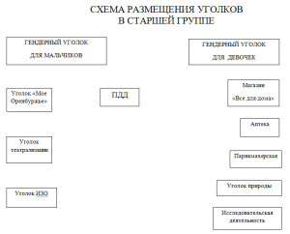](http://el-mikheeva.ru/wp-content/uploads/2013/08/predmetno-razvivayushhaya-sreda-starshey-gruppyi.jpg)

Физкультурно-оздоровительное направление:

- уголок физкультуры;

- уголок здоровья;

- уголок ПДД.

[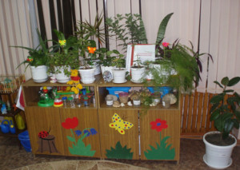](http://el-mikheeva.ru/wp-content/uploads/2013/08/predmetno-razvivayushhaya-sreda1.jpg)

Познавательно-речевое направление:

-природный уголок;

-уголок исследовательской деятельности;

-библиотека;

- уголок игр по развитию речи и познавательному развитию;

-патриотический уголок об Оренбуржье.

Художественно-эстетическое направление:

-музыкальный уголок;

-театр «Пьеро»;

-уголок ИЗО.

[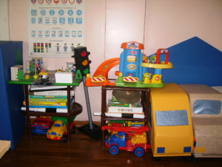](http://el-mikheeva.ru/wp-content/uploads/2013/08/predmetno-razvivayushhaya-sreda4.jpg)

Социально-личностное направление:

-гендерный уголок для девочек;

-гендерный уголок для мальчиков;

-больница;

-аптека;

-магазин;

-парикмахерская.

[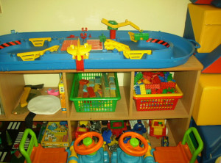](http://el-mikheeva.ru/wp-content/uploads/2013/08/predmetno-razvivayushhaya-sreda5.jpg)[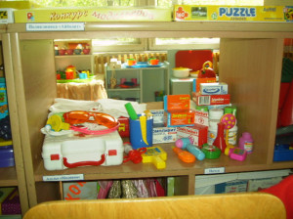](http://el-mikheeva.ru/wp-content/uploads/2013/08/predmetno-razvivayushhaya-sreda3.jpg)